宁夏医科大学扫黑除恶专项斗争
工作简报
【2019】第2期

学校加大扫黑除恶专项斗争宣传力度
2019年4月至5月份，学校加大了扫黑除恶专项斗争宣传力度，以营造强大的宣传氛围。在校园内，学校共制作了16块宣传专栏和5条横幅，在学校的所有电子屏（15个）每天均滚动扫黑除恶宣传标语，并利用广播进行扫黑除恶的宣传。
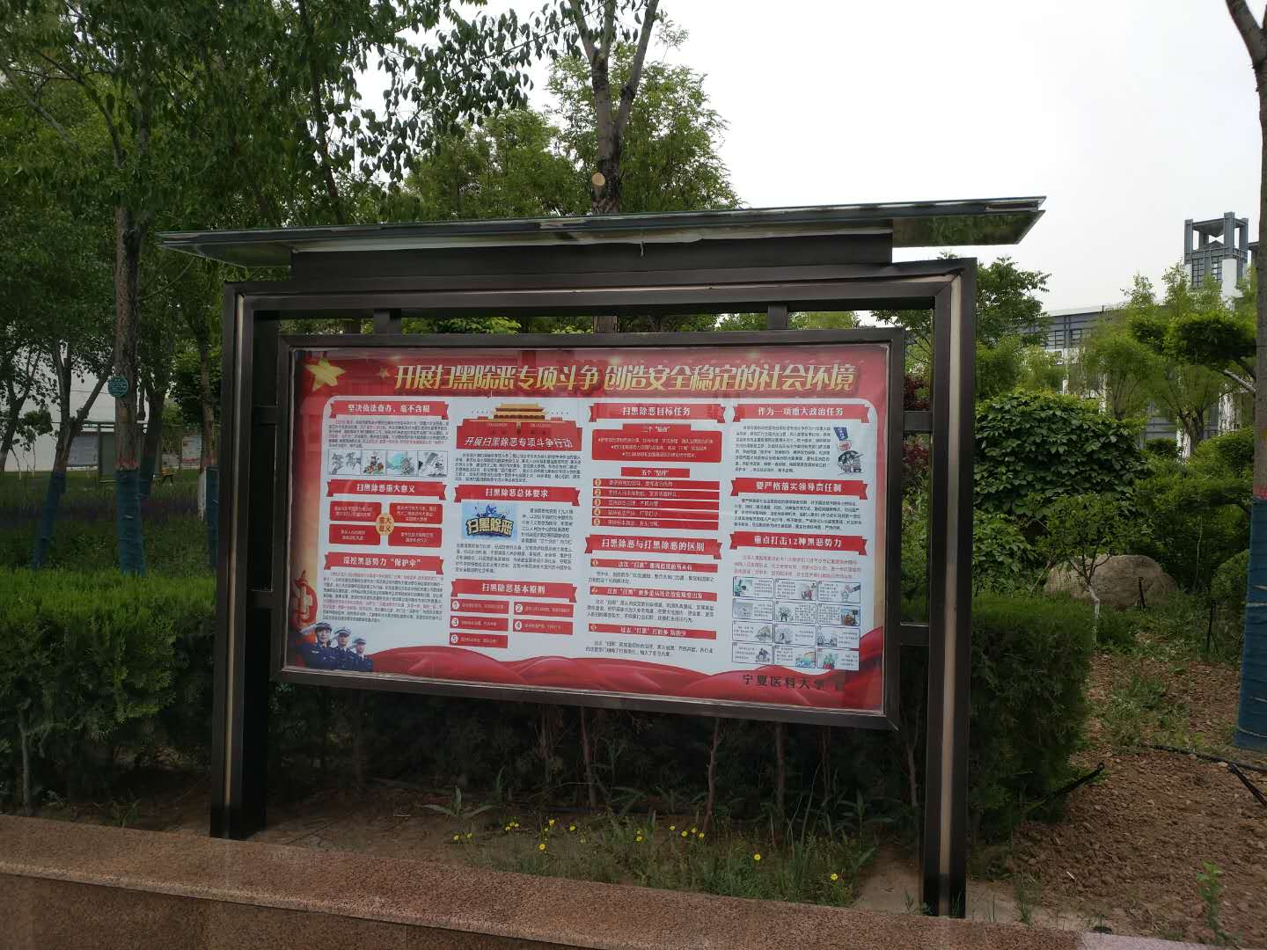
学校开展扫黑除恶专项斗争知识推送活动
2019年4月至5月份，为深入推进扫黑除恶专项斗争，有效遏制黑恶势力的违法犯罪，在全社会形成对黑恶势力人人喊打的浓厚氛围。学校宣传部在宁夏医科大学青春宁医微信公众号和宁夏医科大学微信公众号内，及时推送了“套路，拒绝套路”和扫黑除恶必备手册等知识；保卫处、宣传部分别在网站上发送了相关的知识和信息。
